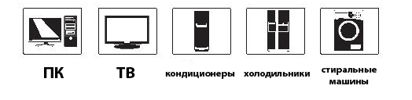Инвертор/Зарядное устройство
МРРТ 1KVA-5KVA

Инструкция по безопасности
1. Перед использованием инвертора прочтите инструкцию полностью.
2. Осторожно! Велик риск травмы, заряжайте только свинцово-кислотные аккумуляторы. Аккумуляторы другого типа могут взорваться.
3. Не разбирайте и не пытайтесь починить устройство. Только специалисты могут заниматься ремонтом инвертора. Обратитесь в сервисный центр для устранения возникших поломок.
4. Во избежание поражения электрическим током отсоединяйте проводку и отключайте инвертор перед чисткой.
5. Осторожно! Только квалифицированный специалист может устанавливать изделие с аккумулятором.
6. Никогда не заряжайте замороженную батарею.
7. Для корректной работы инвертора используйте соответствующие кабели.
8. Будьте очень осторожны, используя металлические инструменты при работе с аккумулятором. Избегайте близкой искры или короткого замыкания аккумулятора.
9. Обязательно следуйте инструкции, если вы хотите отключить терминалы AC или DC.
10. Предохранители (3 - 40А, 32 VDC для 1 KVA; 4 - 40А, 32VDC для 2KVA и 6 - 3KVA; 1 - 200А, 58DVCдля 4KVA и 5 RVA).
11. Этот инвертор должен быть соединён с системой, имеющей постоянное заземление.
12. Не допускайте короткого замыкания.
Обзор
Настоящее изделие является многофункциональным прибором – инвертор, MPPT-зарядное устройство для аккумуляторов. Небольшой размер делает устройство удобным в использовании. Его ЖК-дисплей отображает понятные пользователю значки состояния зарядки, напряжение и другие параметры. Так же параметры можно настраивать.
Особенности
Чистый синусоидальный заряд
Встроенный контроллер солнечного заряда (МРРТ)
Настраиваемый диапазон входного напряжения для бытовой техники и ПК с помощью ЖК-дисплея
Настраиваемый заряд аккумулятора
Совместим с напряжением сети или мощностью генератора
Автоматический перезапуск при восстановлении переменного тока
Функция холодного запуска
Система
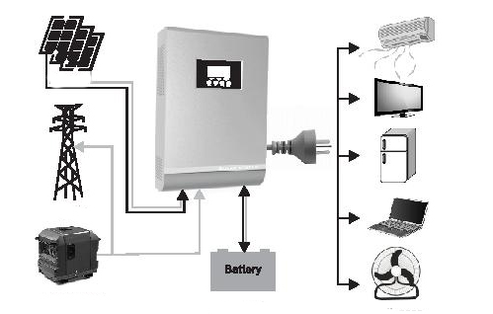

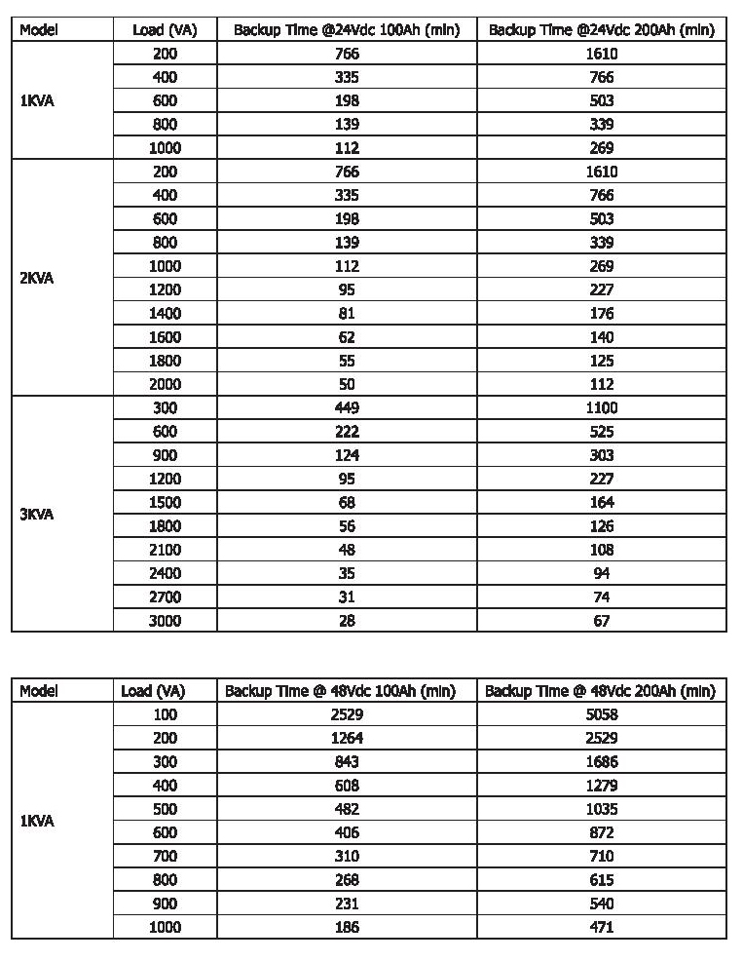

Обзор изделия
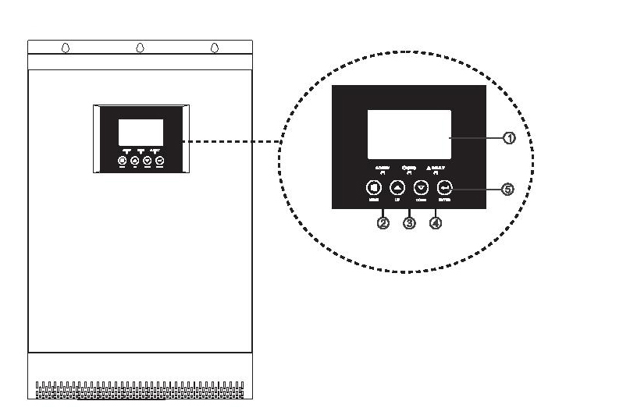

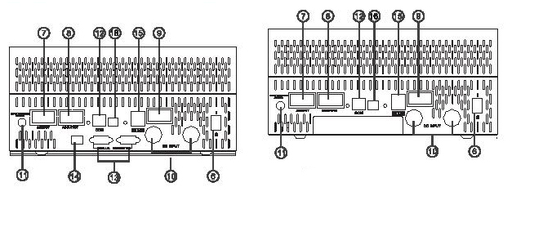

4KVA-5KVA
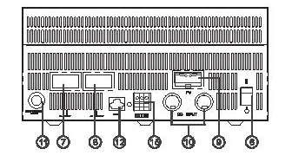
1 KVA-3KVA
1. ЖК-дисплей
2. Индикатор состояния
3. Индикатор заряда
4. Индикатор ошибок
5. Кнопка
6. Переключатель мощности
7. Вход тока
8. Выход тока
9. PV вход
10. Вход аккумулятора
11. Автоматический выключатель
12. RS485-порт
13. Соединительные кабели
14. Выключатель
15. Контакт
16. USB
Установка
Перед установкой ознакомьтесь с инструкцией
Входит в комплект поставки:
1. Устройство – 1 шт.
2. Паспорт изделия – 1 шт.
3. Соединительный кабель – 1 шт.
4. Программное обеспечение на CD – 1 шт.
Подготовка
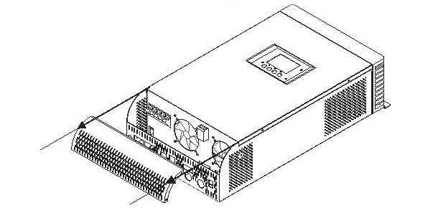
Перед подключением проводов, пожалуйста, снимите защитную крышку.
Монтаж
Необходимо соблюдать следующие правила:
- не устанавливать изделие на воспламеняющихся конструкциях и поверхностях;
- установите изделие на твёрдой поверхности;
- установите изделие на уровне глаз так, чтобы всегда можно было видеть сообщения на дисплее;
- для обеспечения вентиляции вокруг изделия, оставьте свободное пространство в 20 см по бокам и 30 см сверху и снизу;
- изделие работает при температуре окружающей среды 0С - +55С;
- рекомендуется устанавливать изделие в вертикальном положении.
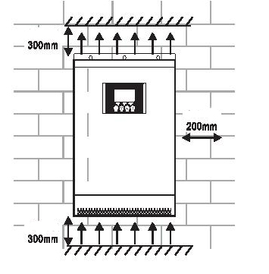
Установите блок, закрутив три винта.
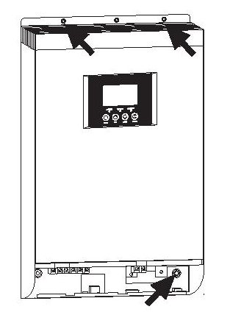
Подключение аккумулятора
Для безопасной эксплуатации рекомендуется установить отдельную защиту от перегрузки.
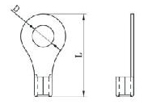
Внимание! Вся проводка должна
прокладываться квалифицированным
специалистом.
Внимание! Используйте подходящие
кабели. Это очень важно для безопасности системы и эффективности работы.
Рекомендованные размеры:
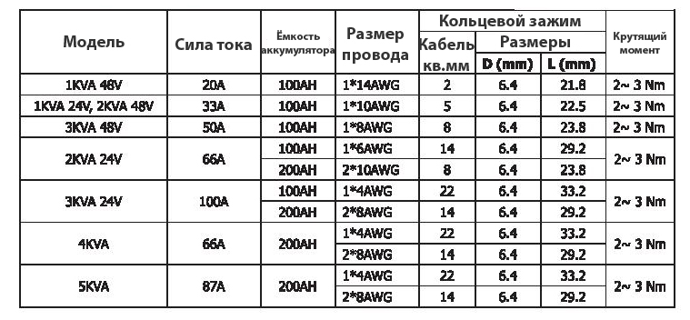
Пожалуйста, следуйте рекомендациям:
1. Соберите кольцевой зажим аккумулятора, соблюдая рекомендации по размерам кабеля и терминала.
2. Подключите аккумулятор.
Используйте только свинцово-кислотные, гелевые или AGM-аккумуляторы.
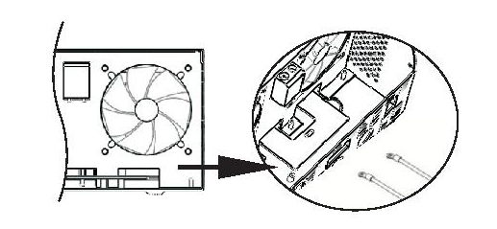

Осторожно! Опасность поражения!
Установка должна проводиться с крайней осторожностью из-за высокого напряжения аккумулятора.
Внимание! Не помещайте ничего между терминалом инвертора и кольцевой клеммой. В противном случае может произойти перегрев.
Подключение питания
Внимание! Перед тем, как подключить источник питания, установите отдельный выключатель переменного тока между инвертором и источником входного тока.
Рекомендации к кабелю:
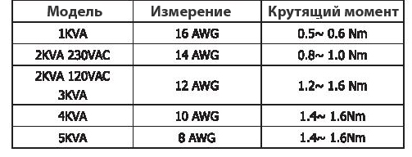

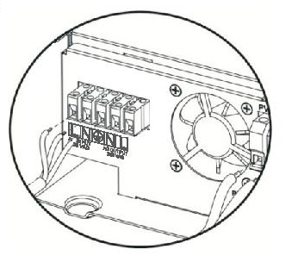
Пожалуйста, следуйте рекомендациям:
1. Перед тем, как подключить источник питания, убедитесь, что защита постоянного тока включена.
2. Удалите 10мм изоляции для шести проводников. И укоротите фазу L и нейтральный провод N на 3 мм.
3. Вставьте провода в соответствии с полярностью, затяните винты клемм.
- жёлто-зелёный – заземление;
- L – линия (коричневый или чёрный);
- N – нейтральный (голубой).
4. Подключите провод выхода переменного тока в соответствии с полярностью.
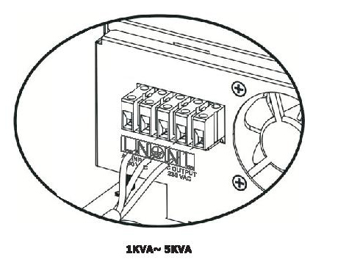
5. Убедитесь в безопасном подключении проводов.
Выбор PV модуля
При выборе модуля соблюдайте следующие параметры:
1. Напряжение холостого хода фотоэлектрических модулей не превышает максимальное.
2. Напряжение холостого хода фотоэлектрических модулей должно быть выше минимального напряжения аккумулятора.
Пожалуйста, следуйте рекомендациям:
- 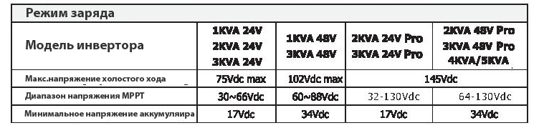Удалите 10 мм изоляции положительных и отрицательных проводников.
- Проверьте правильную полярность кабелей модулей и входа.

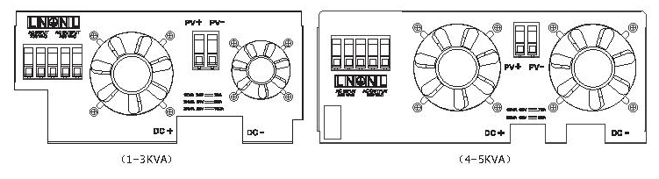
ПК: соединение
Пожалуйста, используйте поставляющийся кабель для соединения инвертора с ПК. Используйте диск и следуйте инструкции на экране для установки программного обеспечения.
Передача сигнала
Один контакт (3А/250VAC) можно найти на задней панели. ОН может быть использован для передачи сигнала на внешнее устройство, когда напряжение достигает опасного уровня.
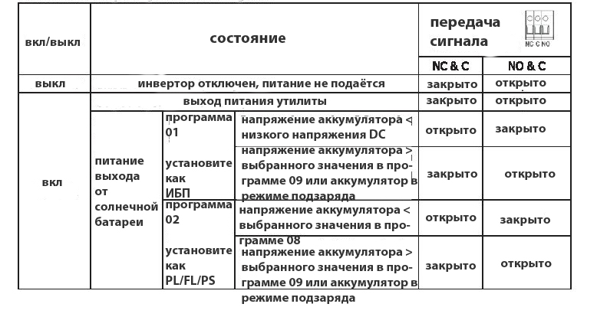
НАСТРОЙКА РЕЖИМОВ РАБОТЫ
Настройки дисплея
1. Нажмите и удерживайте кнопку MENU в течение 2 секунд, чтобы перейти в режим настроек.
Нажмите UP (вверх) или кнопку DOWN (вниз) для выбора настроек программ. Затем нажмите MUTE или ENTER для подтверждения выбора и выхода.
Выбор программ:
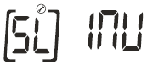 - выбор настройки инвертора
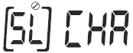 - выбор настройки солнечного ЗУ
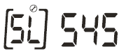 - выбор настроек системы
Инвертор:
Режим использования энергии:
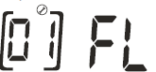 - FL: солнечная энергия полностью отдаётся на нагрузку (режим полной нагрузки. Модель 4/5KVA)
_______
UPS, UTI: питание нагрузки обеспечивается приоритетно. Энергия аккумулятора и солнечной панели используется только тогда, когда сетевое питание недоступно:
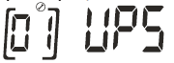 (режим резервного ИБП (по умолчанию) Модель 4/5KVA)
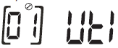 (по умолчанию. Модель 3/4KVA)
_______
PO, SOL: Инвертор выключится при достаточном количестве солнечной энергии:
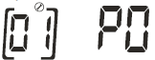 - (Модель 4/5KVA)
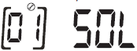- (Модель 3/4KVA)
______
SBU: Солнечная энергия обеспечивает питание нагрузки приоритетно. Если солнечной энергии недостаточно для всей подключенной нагрузки, на нагрузку поставляется одновременно мощность аккумулятора:
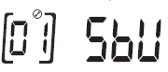
_____
Максимальный ток заряда (DC):
(Модель 4/5KVA) (Модель 3/4KVA 60А)
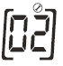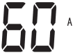 - 60А - 60А
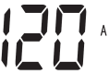 - 120А 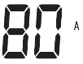- 80А
(Модель 3/4KVA 40А)
- 60А
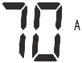- 70А
_____
Входное напряжение переменного тока:
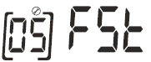- диапазон входного напряжения переменного тока 170-280VAC (по умолчанию)
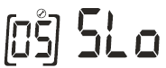- диапазон входного напряжения переменного тока 90-280VAC
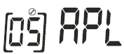- диапазон входного напряжения переменного тока будет соответствовать 184-253VAC
(APP-VDE4105)
_____
Экономия энергии (вкл/выкл режим поиска):
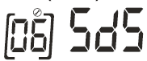- экономичный режим отключен (по умолчанию)
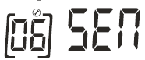- экономичный режим включен
_____
Выбор точки минимального напряжения:
(Модель 4/5KVA)
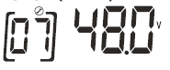- 45-54 (по умолчанию)
- PL, FL: когда напряжение аккумулятора ниже установленной точки, инвертор начнёт заряжать аккумулятор.
(Модель 3/4KVA)
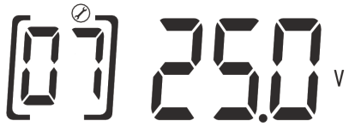- 25,5-27 (по умолчанию)
- FS: когда напряжение аккумулятора ниже установленной точки, инвертор начнёт заряжать аккумулятор.
- UPS, UTI: не используются.
- PO, SOL: когда напряжение аккумулятора ниже установленной точки, инвертор начнёт заряжать аккумулятор.
- SBU: питание нагрузки обеспечивается только тогда, когда напряжение аккумулятора падает до установленной точки.
_____
Настройка точки баланса:
(Модель 4/5KVA)
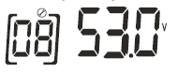-48-55 (по умолчанию)
- PL: когда напряжение аккумулятора выше выбранной точки, инвертор будет подавать соответствующее питание нагрузке, не подавая электроэнергию назад в сеть; когда напряжение ниже установленной точки, инвертор остановит разряд аккумулятора.
- FL: когда напряжение аккумулятора выше выбранной точки, инвертор будет подавать соответствующее питание нагрузке, не подавая электроэнергию назад в сеть; когда напряжение ниже установленной точки, инвертор остановит разряд аккумулятора.
(Модель 3/4KVA)
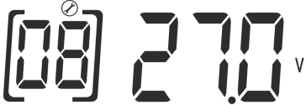 - 24-27,5 (по умолчанию)
- FS: когда напряжение аккумулятора выше установленной точки, инвертор будет производить разрядку максимальным током. Когда напряжение аккумулятора ниже установленной точки, инвертор остановит разряд.
- UPD, UTI: когда напряжение аккумулятора ниже установленной точки, инвертор начнёт заряжать аккумулятор.
- PO: когда напряжение аккумулятора выше установленной точки, инвертор прекратит зарядку.
- SBU: не используется.
_____
Настройка точки максимального напряжения:
(Модель 4/5KVA)
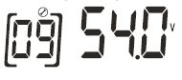- 50-58 (по умолчанию)
- PL: когда напряжение аккумулятора выше установленной точки, инвертор подаёт энергию сети.
- FL: когда напряжение аккумулятора выше установленной точки, инвертор будет производить разряд, соответствуя нагрузке.
(Модель 3/4KVA)
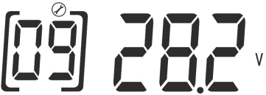 25-29 (по умолчанию)
_____
Нижняя точка напряжения постоянного тока:
(Модель 4/5KVA)
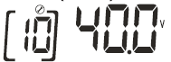- 40-48 (по умолчанию)
(Модель 3/4KVA)
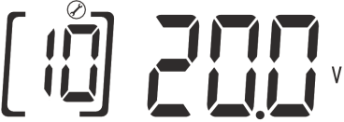- 20-24 (по умолчанию)
Настройка модели 48В: 42,0V диапазон от 40В до 48В. Каждый клик – 0,1В.
Настройка модели 24В: 21В диапазон от 20В до 24В. Каждый клик – 0,1В.
_____
Низкое напряжение:
(Модель 4/5KVA)
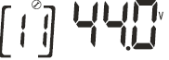- 40-50 (по умолчанию)
(Модель 3/4KVA)
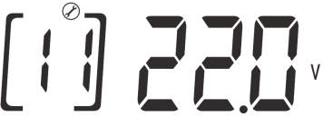- 20-25 (по умолчанию)
- Если инвертор находится в состоянии низкого напряжения из-за аккумулятора, инвертор устранит неисправность.
_____
Сеть:
Вкл (по умолчанию)
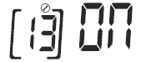- включите выходное напряжение инвертора при выключенной сети.
Выкл
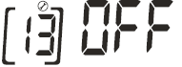- выключите входное напряжение инвертора при отключенной сети.
_____
Использование сети:
Возможно использование сети (по умолчанию)
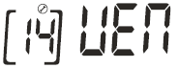- инвертор подключен к источнику переменного тока.
Использование сети отключено
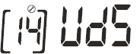- инвертор отключен от источника переменного тока.
_____
Низкий уровень заряда аккумулятора. Режим НМtection:
(по умолчанию)
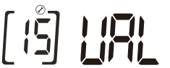- если выбран режим usually-defined, возникнет вероятность возвратного напряжения.
(usually-defined)
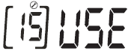- при выбранном режиме usually-defined точка низкого напряжения может быть установлена в НМgram 10 и 11.
_____
Напряжение на выходе:
(по умолчанию)
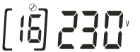- установите амплитуду выходного напряжения (220VAC-240VAC)
_____
Частота:
(по умолчанию)
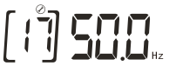- 50Гц
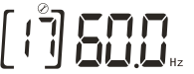- 60Гц
_____
Сетевой заряд:
(по умолчанию)
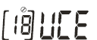- включен заряд от сети.
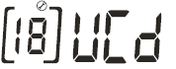- заряд от сети выключен.
_____
Контроллер заряда:
Работа переключателя солнечной батареи:
(по умолчанию)
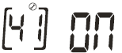- вкл/выкл выход контроллера.
- выберите тип аккумулятора (свинцово-кислотный или литиевый)
_____
Тип аккумулятора:
(по умолчанию)
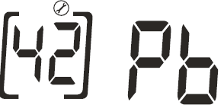- тип аккумулятора (свинцово-кислотный)
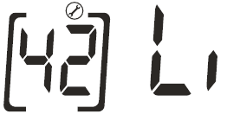- тип аккумулятора (литиевый)
_____
Поглощение напряжения солнечной панели:
(модель 48В. По умолчанию)
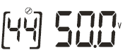- установите значение (согласно кривой)
(модель 24В. По умолчанию)
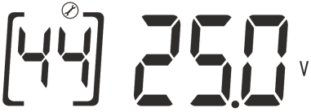- установите значение (согласно кривой)
_____
(модель 48В. По умолчанию)
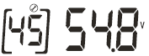- установите напряжение подзаряда.
(модель 24В. По умолчанию)
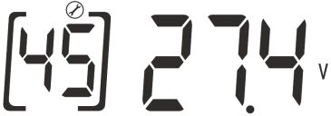- установите напряжение подзаряда.
_____
Плавающее напряжение солнечной батареи:
(модель 48В. По умолчанию)
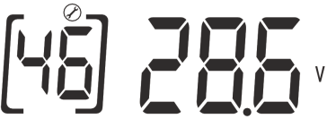- установите плавающее напряжение (согласно кривой)
(модель 24В. По умолчанию)
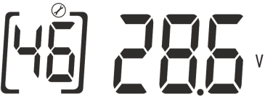- установите плавающее напряжение (согласно кривой)
_____
Максимальный ток солнечной батареи:
(модель 60В. По умолчанию)
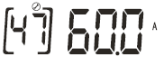- установите максимальный входной ток заряда контроллера солнечного заряда.
(модель 40В. По умолчанию)
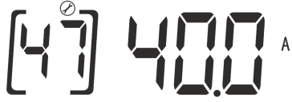- установите максимальный входной ток заряда контроллера солнечного заряда.
_____
Поглощенный ток солнечной батареи:
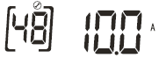- установите поглощающий ток заряда контроллера солнечного заряда.
_____
Нижняя точка постоянного тока:
(модель 48В. По умолчанию)
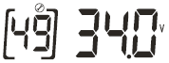- если напряжение аккумулятора ниже заданного значения, контроллер солнечного заряда закроет выход.
(модель 24В. По умолчанию)
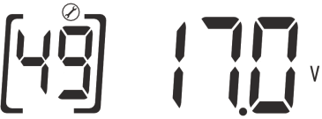- если напряжение аккумулятора ниже заданного значения, контроллер солнечного заряда закроет выход.
_____
Высшая точка постоянного тока:
(модель 48В. По умолчанию)
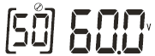- если напряжение аккумулятора выше заданного значения, контроллер солнечного заряда закроет выход.
(модель 24В. По умолчанию)
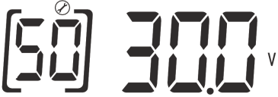- если напряжение аккумулятора выше заданного значения, контроллер солнечного заряда закроет выход.
_____
Система:
Автоматический перезапуск при перегрузке:
(по умолчанию)
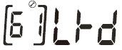- перезапуск выключен.
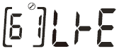- перезапуск включен.
_____
Автоматический перезапуск при перегреве:
(по умолчанию)
- перезапуск включен.
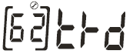- перезапуск выключен.
_____
Байпасс при перегрузке:
(по умолчанию)
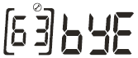- байпасс включен.
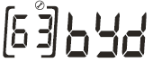- байпасс выключен.
_____
Автопрокрутка страницы:
(по умолчанию)
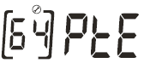- при этом выбранном режиме страницы автоматически прокручиваются.
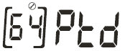- если выбран этот режим, экран остановится на последней странице, просмотренной пользователем.
_____
Сигнал во время прерывания основного источника:
(по умолчанию)
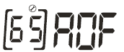- сигнал выключен.
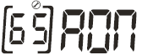- сигнал включен.
_____
Сигнализация:
(по умолчанию)
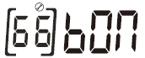- сигнализация включена.
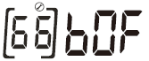- сигнализация выключена.
_____
Подсветка:
(по умолчанию)
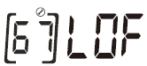- подсветка выключена.
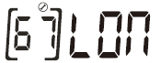- подсветка включена.
_____
Запись кодов ошибок:
(по умолчанию)
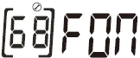- запись отключена.
- запись включена.
_____
Коды ошибок:
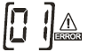- вентилятор заблокирован, когда инвертор выключен.
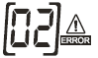- инвертор перегрелся.
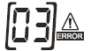- напряжение аккумулятора слишком высокое.
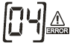- напряжение аккумулятора слишком низкое.
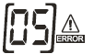- выход: короткое замыкание.
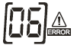- напряжение инвертора на выходе слишком высоко.
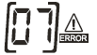- перенапряжение.
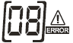- напряжение инвертора слишком высоко.
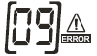- ошибка старта.
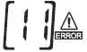- ошибка реле.
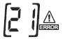- ошибка напряжения.
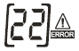- ошибка напряжения инвертора.
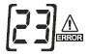- ошибка выходного тока.
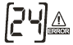- ошибка сетевого тока.
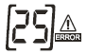- ошибка нагрузки.
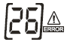- перегрузка сети.
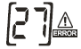- перегрев радиатора.
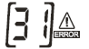- ошибка напряжения солнечной панели.
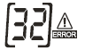- ошибка тока.
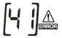- низкое напряжение сети.
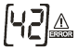- высокое напряжение сети.
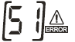- ошибка HMtection.
Коды опасности:
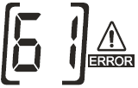- вентилятор заблокирован, когда инвертор включен.
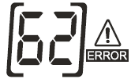- вентилятор 2 заблокирован, когда инвертор включен.
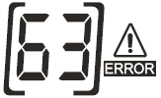- аккумулятор перегружен.
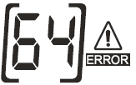- низкий заряд аккумулятора.
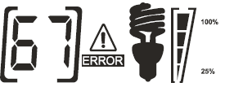- перегрузка.
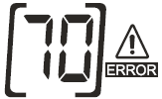- выходная мощность ниже номинального значения.
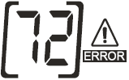- низкий заряд аккумулятора.
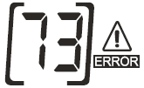- перенапряжение.
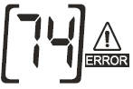- перегрузка.
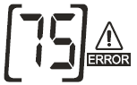- перегрев.
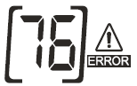- ошибка соединения.
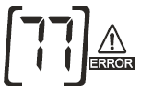- неверные параметры.
_____
Дисплей:
Мощность PV больше мощности инвертора.
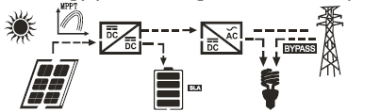
Состояние нагрузки.
Постоянный ток преобразуется инвертором в переменный ток.
Мощность PV меньше мощности инвертора.
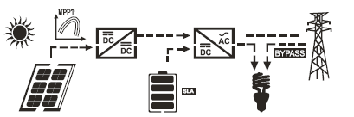
Любое превышение мощности передаётся обратно в сеть.
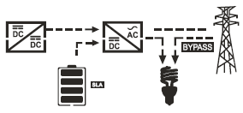- PV выкл.
Состояние заряда.
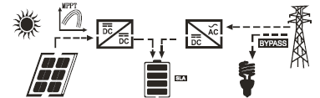
Состояние байпасса.
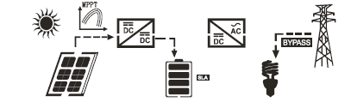- возможны перегрев, короткое замыкание и т.д.
_____
Настройка дисплея:
Информация на дисплее переключается при нажатии кнопок UP или DOWN. Информация переключается в следующем порядке:
- напряжение аккумулятора,
- ток аккумулятора;
- ток инвертора;
- напряжение сети;
- ток сети;
- нагрузка (в Вт);
- нагрузка (в VA);
- частота сети;
- частота инвертора;
- напряжение PV;
- МРРТ мощность;
- МРРТ заряд выходного напряжения;
- ток заряда МРРТ.
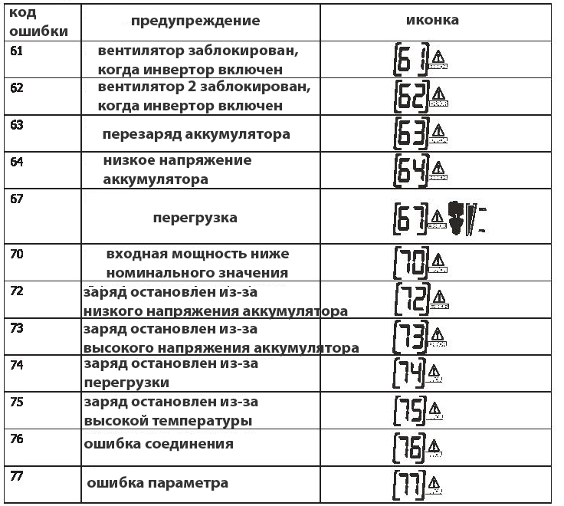
Индикация ошибок
Ошибки и решения
Устройство автоматически отключается во время загрузки.
Дисплей горит 3 секунды и выключается.
- Напряжение аккумулятора слишком низкое (менее 1,91В на элемент).
решение:
1. Зарядите аккумулятор.
2. Замените аккумулятор.
Не отвечает после включения энергии.
Нет индикации.
- Напряжение аккумулятора слишком низкое (менее 1,4В на элемент).
- Обратная полярность аккумулятора.
решение:
1. Проверьте соединение аккумулятора.
2. Зарядите аккумулятор.
3. Замените аккумулятор.
При включенном устройстве внутреннее реле включается и выключается.
Дисплей мигает.
Аккумулятор отсоединён.
решение:
Проверьте соединение с аккумулятором.
Зуммер подаёт непрерывный сигнал, дисплей горит красным.
07
Перегрузка. Инвертор перегружен 110%.
решение:
Уменьшите нагрузку, отключив некоторое оборудование.
05
Короткое замыкание.
решение:
Проверьте соединения и переподключите нагрузку.
02
Температура превышает +90С.
решение:
Проверьте наличие вентиляции рядом с устройством.
03
Напряжение аккумулятора слишком высоко.
решение:
Проверьте количество и соответствие аккумуляторов.
Аккумулятор перезаряжен.
решение:
Обратитесь в центр ремонтного обслуживания.
01
Ошибка вентилятора.
решение:
Переподключите вентилятор.
06/58
Напряжение инвертора 202В или выше 253В.
решение:
1. Уменьшите нагрузку.
2. Обратитесь в центр ремонтного обслуживания.
08/09/53/57
Неисправности внутренних компонентов.
решение:
Обратитесь в центр ремонтного обслуживания.
51
Перегрузка по току или перенапряжение.
решение:
Перезапустите устройство. Если проблема возникнет снова, обратитесь в центр ремонтного обслуживания.
52
Напряжение слишком низкое.
решение:
Перезапустите устройство. Если проблема возникнет снова, обратитесь в центр ремонтного обслуживания.
55
Несбалансированное входное напряжение.
решение:
Перезапустите устройство. Если проблема возникнет снова, обратитесь в центр ремонтного обслуживания.
56
Аккумулятор отключен, или предохранитель перегорел.
решение:
Если аккумулятор подключен, обратитесь в центр ремонтного обслуживания.
